**数据库设计说明书**

**《教师实验室自主排课系统》**

**编写日期：2019.5.9**

**项目组：**

|  |  |  |
| --- | --- | --- |
| **学号** | **姓名** | **角色** |
| **201731081105** | **王成宇** | **组长** |
| **201731041314** | **孟祥辉** | **组员** |
| **201731072424** | **黄健** | **组员** |

**修改日志**

|  |  |  |
| --- | --- | --- |
| 修改者 | 修改日期 | 备注说明 |
| 王成宇 | 5.08 | 创建 |
| 黄健 | 5.08 | 引言 |
| 孟祥辉 | 5.08 | 数据库环境设计 |
| 王成宇 | 5.09 | 概念、逻辑设计 |
|  |  |  |
|  |  |  |
|  |  |  |
|  |  |  |
|  |  |  |
|  |  |  |

**目录**

1. 引言 5

1.1 编写目的 5

1.2 定义 5

1.3 参考资料 5

1.4 范围 5

2. 数据库环境说明 5

3. 概念结构设计 5

4. 逻辑结构设计 5

4.1 表汇总 5

4.2 ［中文表名1］表 6

4.3 ［中文表名2］表 6

# 引言

## 编写目的

展示数据库内部的相关联系，以及数据库的配置，主要展示给教师用户和管理员。

## 定义

T——Teacher

A——Administrator

EC——Experimental Class

C——Class

CR——ClassRoom

D——Department

TS——Teach Students

## 参考资料

《构建之法-现代软件工程》 人民邮电出版社 第三版

《数据库原理及应用》 机械工业出版社 第二版

## 范围

没有太大的变动，取消了学生用户，系统只有教师和管理员两个用户。

# 数据库环境说明

|  |  |  |
| --- | --- | --- |
| **配置类别** | | **系统配置** |
| 软件配置 | | 基础配置 |
| 基础配置 |
| 硬件配置 | 处理器 | 基础配置 |
| 内存 | 32M及以上 |
| 硬盘 | 1GB及以上 |
| 网卡 | 基础配置 |

# 概念结构设计

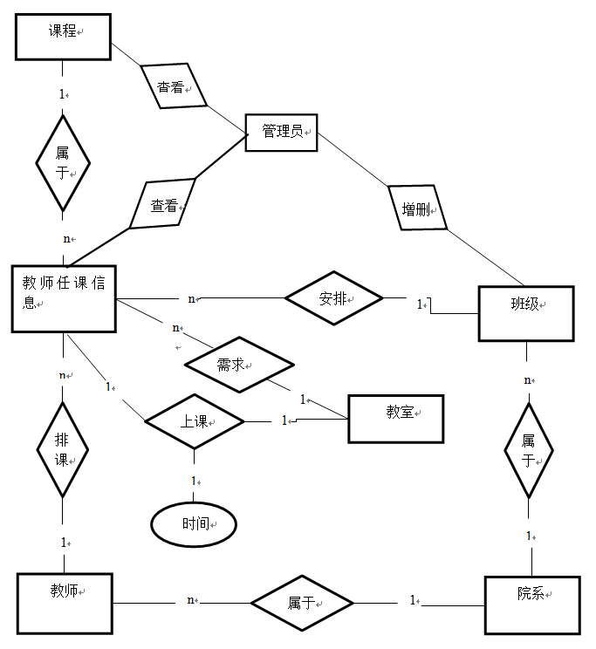

# 逻辑结构设计

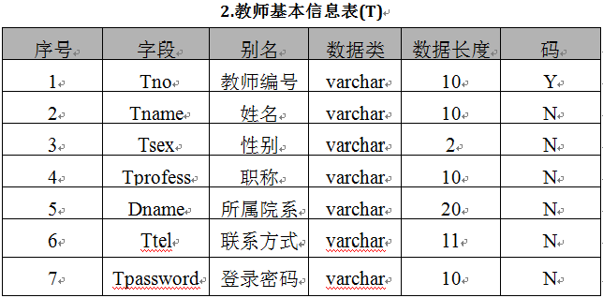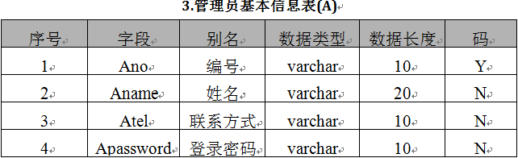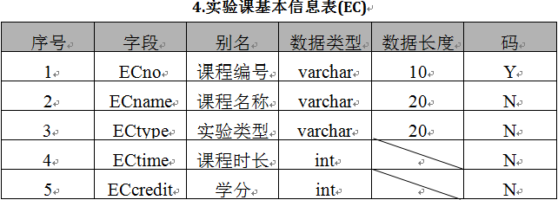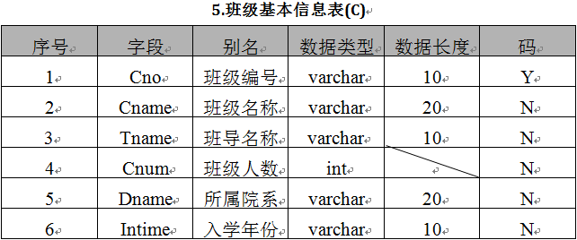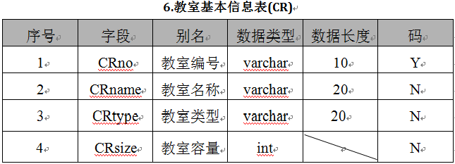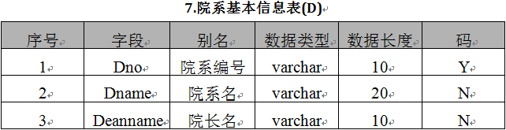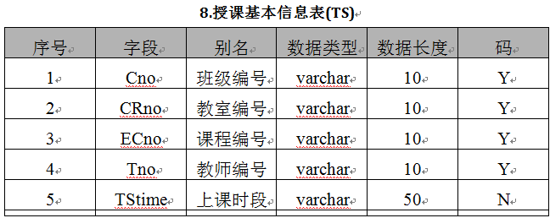

## 表汇总

|  |  |  |
| --- | --- | --- |
| **英文表名** | **中文表名** | **功能说明** |
| T | 教师基本信息表 | 教师基本信息 |
| A | 管理员基本信息表 | 管理员基本信息 |
| EC | 实验课基本信息表 | 实验课基本信息 |
| C | 班级基本信息表 | 班级基本信息 |
| CR | 教师基本信息表 | 教师基本信息 |
| D | 院系基本信息表 | 院系基本信息 |
| TS | 授课基本信息表 | 授课基本信息 |

## 教师基本信息表表

|  |  |  |  |  |
| --- | --- | --- | --- | --- |
| **表名** | **T** | | | |
| **列名** | **数据类型（精度范围）** | **空/非空** | **约束条件** | **注释** |
| 教师编号 | Varchar（10） | 非空 | 无 | 无 |
| 姓名 | Varchar（10） | 非空 | 无 | 无 |
| 性别 | Varchar（2） | 非空 | 无 | 无 |
| 职称 | Varchar（10） | 非空 | 无 | 无 |
| 所属院系 | Varchar（20） | 非空 | 无 | 无 |
| 联系方式 | Varchar（11） | 非空 | 无 | 无 |
| 登录密码 | Varchar（10） | 非空 | 无 | 无 |
| 补充说明 | 无 | | | |

## 管理员基本信息表表

|  |  |  |  |  |
| --- | --- | --- | --- | --- |
| **表名** | **A** | | | |
| **列名** | **数据类型（精度范围）** | **空/非空** | **约束条件** | **注释** |
| 编号 | Varchar（10） | 非空 | 无 | 无 |
| 姓名 | Varchar（10） | 非空 | 无 | 无 |
| 联系方式 | Varchar（11） | 非空 | 无 | 无 |
| 登录密码 | Varchar（10） | 非空 | 无 | 无 |
| 补充说明 | 无 | | | |

## 实验课基本信息表

|  |  |  |  |  |
| --- | --- | --- | --- | --- |
| **表名** | **EC** | | | |
| **列名** | **数据类型（精度范围）** | **空/非空** | **约束条件** | **注释** |
| 课程编号 | Varchar（10） | 非空 | 无 | 无 |
| 课程名称 | Varchar（10） | 非空 | 无 | 无 |
| 实验类型 | Varchar（20） | 非空 | 无 | 无 |
| 课程时长 | Int | 非空 | 无 | 无 |
| 学分 | Int | 非空 | 无 | 无 |
| 补充说明 | 无 | | | |

## 班级基本信息表

|  |  |  |  |  |
| --- | --- | --- | --- | --- |
| **表名** | **T** | | | |
| **列名** | **数据类型（精度范围）** | **空/非空** | **约束条件** | **注释** |
| 班级编号 | Varchar（10） | 非空 | 无 | 无 |
| 班级名称 | Varchar（20） | 非空 | 无 | 无 |
| 班导名称 | Varchar（10） | 非空 | 无 | 无 |
| 班级人数 | Int | 非空 | 无 | 无 |
| 所属院系 | Varchar（20） | 非空 | 无 | 无 |
| 入学年份 | Varchar（10） | 非空 | 无 | 无 |
| 补充说明 | 无 | | | |

## 教室基本信息表

|  |  |  |  |  |
| --- | --- | --- | --- | --- |
| **表名** | **CR** | | | |
| **列名** | **数据类型（精度范围）** | **空/非空** | **约束条件** | **注释** |
| 教室编号 | Varchar（10） | 非空 | 无 | 无 |
| 教室名称 | Varchar（20） | 非空 | 无 | 无 |
| 教室类型 | Varchar（20） | 非空 | 无 | 无 |
| 教室容量 | Int | 非空 | 无 | 无 |
| 补充说明 | 无 | | | |

## 院系基本信息表

|  |  |  |  |  |
| --- | --- | --- | --- | --- |
| **表名** | **T** | | | |
| **列名** | **数据类型（精度范围）** | **空/非空** | **约束条件** | **注释** |
| 院系名称 | Varchar（10） | 非空 | 无 | 无 |
| 院系名 | Varchar（20） | 非空 | 无 | 无 |
| 院长名 | Varchar（10） | 非空 | 无 | 无 |
| 补充说明 | 无 | | | |

## 授课基本信息表

|  |  |  |  |  |
| --- | --- | --- | --- | --- |
| **表名** | **T** | | | |
| **列名** | **数据类型（精度范围）** | **空/非空** | **约束条件** | **注释** |
| 班级编号 | Varchar（10） | 非空 | 无 | 无 |
| 教师编号 | Varchar（10） | 非空 | 无 | 无 |
| 课程编号 | Varchar（10） | 非空 | 无 | 无 |
| 教室编号 | Varchar（10） | 非空 | 无 | 无 |
| 上课时段 | Varchar（50） | 非空 | 无 | 无 |
| 补充说明 | 无 | | | |